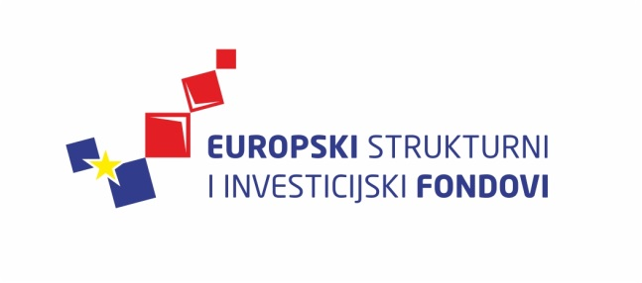
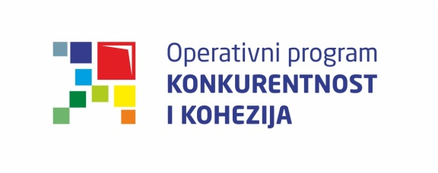
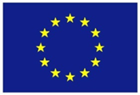
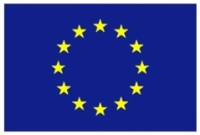

Europska unija
Zajedno do fondova EU

Komunikacija, informiranje i vidljivost u kontekstu fondova EU

11. i 12. veljače 2016. / Ministarstvo turizma
Lista polaznika
 | Ime i prezime | Naziv tijela/institucija:
1. | Ines Jambrošić | Ministarstvo turizma
2. | Marin Šušnjar | Ministarstvo turizma
3. | Andreja Horvat Friščić | Ministarstvo graditeljstva i prostornoga uređenja
4. | Ivica Bogdanić | Agencija za regionalni razvoj Republike Hrvatske
5. | Mariana Čupić | Ministarstvo turizma
6. | Leticija Hrenković | Agencija za plaćanja u poljoprivredi, ribarstvu i ruralnom razvoju
7. | Martina Elizabeta Lovrić | HŽ Infrastruktura d.o.o.
8. | Maja Perucci | Ministarstvo kulture
9. | Jelena Rajher | Ministartvo poduzetništva i obrta
10. | Ivan Princivali | Ministarstvo regionalnoga razvoja i fondova Europske unije
11. | Vedran Horvat | Ministarstvo branitelja
12. | Sanja Pintar | Ministarstvo branitelja
13. | Snježana Cesarec | Ministarstvo regionalnoga razvoja i fondova Europske unije
14. | Neven Stjepović | Ministarstvo regionalnoga razvoja i fondova Europske unije
15. | Goran Brkić | Ministarstvo pravosuđa
16. | Anamarija Jakić | Ministarstvo financija
17. | Silva Polić | Ministarstvo financija
18. | Martina Stepanić Božić | Ministarstvo financija

Provedba programa izobrazbe financira se sredstvima tehničke pomoći iz Operativnog programa Konkurentnost i kohezija, iz Europskog fonda za regionalni razvoj

